

ASOCIACIÓN MISIONERA CAPUCHINA
CUSTODIA DE SAN JUAN BAUTISTA DE PUERTO RICO
787-764-6080 / 787-224-9700 / amcapuchinapr@gmail.com
Novena de Padre Pío 2026
Número de socio «EnvelopeNumber»
«FIRSTNAME» «LASTNAME»
«Address1»
«Address2»
«City», «State» «ZIPCode»

«FIRSTNAME» ¡Paz y Bien!

Hace muchos años, un anciano visitaba con frecuencia a san Pío de Pietrelcina. Un día le dijo con tristeza: «Padre, ya no puedo trabajar como antes, apenas puedo salir de casa y siento que ya sirvo de poco». San Pío lo miró con serenidad y le respondió: «¿Quién te ha dicho eso? Mientras puedas orar, puedes sostener al mundo». Aquel hombre comprendió que sus manos quizá habían perdido fuerza para muchas tareas, pero seguían teniendo la capacidad de unirse a Dios en la oración por quienes más amaba.
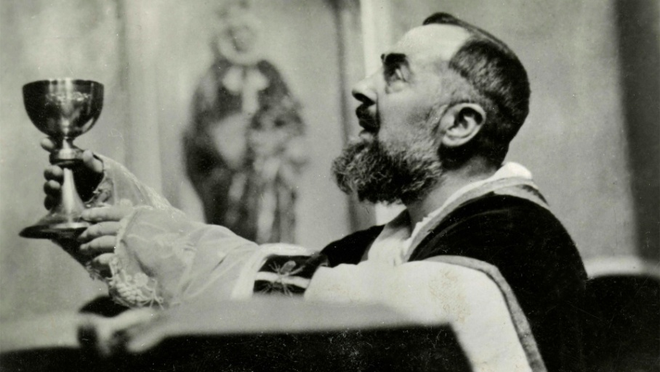
Esa es también nuestra misión. Tal vez ya no podamos resolver todos los problemas de nuestros hijos, nietos o amigos; quizá no podamos quitarles sus cruces. Pero sí podemos hacer algo que nadie puede impedirnos: depositar sus nombres cada día en las manos de Dios. La oración no sustituye el amor; es su expresión más profunda, porque confía al Señor aquello que nosotros ya no podemos alcanzar.



Fray Gamalier, favor incluir en sus oraciones las siguientes intenciones para la
Novena de Padre Pío 2026

Nombre: «FIRSTNAME» «LASTNAME»_ «EnvelopeNumber» Tel. __«PreferredPhone»___

Personas e intenciones incluidas en sus oraciones.

__________________________________________________________________________________________________________________________________________________________________________________
___________________________________________________________________________________________________________________________________________________________________________________________________________________________________________________________________________

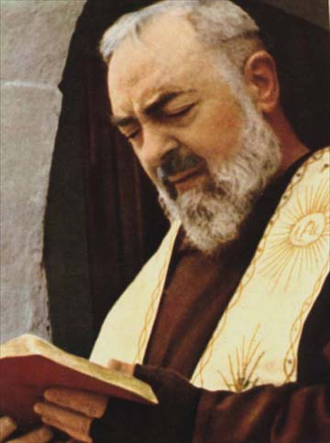
«FIRSTNAME», por eso le invito a vivir esta novena a san Pío con un corazón lleno de confianza. Durante nueve días, presentemos al Señor todas nuestras intenciones: las alegrías, las preocupaciones, los enfermos, las familias, los que se han alejado de la fe y también nuestras propias necesidades. San Pío repetía con frecuencia: «Reza, espera y no te preocupes». Hagamos nuestra esa invitación, convencidos de que ninguna oración hecha con fe queda sin ser escuchada por Dios.

Con afecto fraterno en el Señor,


Fr. Gamalier Martínez, OFM Cap.
Director
Asociación Misionera Capuchina

Por favor acepte mi donativo de: ______$40 _____$50 _____$60 _____$100 Otra cantidad $ _____
La recurrencia de mi donativo será: ___Una sola vez ___Mensual
Puede hacer su donativo por

787-
224-9700
Incluya su número de socio

Por favor, complete su información personal:
Nombre: _______________________________________________________________

Teléfono: ______________________________________________________________
Correo electrónico: _______________________________________________________
Dirección: ______________________________________________________________
Complete esta sección solo si su donativo es con tarjeta de crédito o débito.
Número de tarjeta de crédito: ______________________________________________
Fecha de expiración: Mes ______ Año ______ Código seguridad: ______ Firma: ________________________

